Archivní číslo vzorku | 4292
Odběrové číslo vzorku | P8
Pořadové číslo karty vzorku v databázi | 119
Místo | Vendolí
Objekt | Mariánský sloup
Místo odběru popis | K analýze bylo dodáno celkem 12 vzorků povrchových úprav. Z nich bylo pro vyhodnocení vybráno celkem 8 vzorků, u kterých byl proveden podrobný průzkum stratigrafie. Místa odběru jednotlivých vzorků byla přibližně zadána, přesná místa jsou vyznačena v restaurátorské dokumentaci.  označení místo odběru popis  P1 (4286) rozhraní pravého ucha a vlasů šedo-černá, ve spodních vrstvách růžová a zelená  P2 (4287) levá ruka, mezi prsty bílá s tmavou krustou na povrchu, ve spodních vrstvách modrá a růžová  P3 (4288) pás kolem pasu bílá na okrové  P4 (4289) část oděvu v oblasti klína černá, pokrytá tmavou krustou  P5 (4290) kout řasení oděvu pravá strana šedo-okrová  P6 (4291) levá strana hlavice sloupu, akant šedá na okrové, ve spodní vrstvě bílá  P7 ( levá strana hlavice sloupu, lísteček nad kytkou v pravé volutě šedá  P8 (4292) levá strana hlavice sloupu, kytka v pravém koutě černá na šedo-okrové  P9 ( nosní dírka hada šedá  P10 (4293) nápis na průčelí soklu, 1.písmeno I ve slově „ILLIBATA“ šedá  P11 (4294) balustráda, přední levý nárožní kus, akant šedá
Místo odběru foto
Typ díla | Socha
Typ podložky (v případě vzorků povrchových úprav / barevných vrstev) | kámen
Datace objektu
Zpracovatel analýzy | Tišlová Renata
Datum zpracování zprávy k analýze | 26. 5. 2008
Číslo příslušné zprávy v databázi zpráv | 2008_2

Výsledky analýzy
vzorek P8: levá strana hlavice sloupu, akant

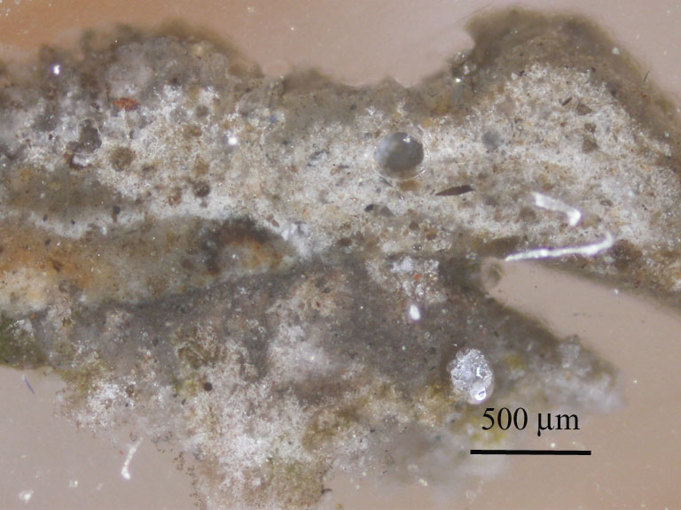  vzorek P8: 50x zvětšeno  foto v bílém dopadajícím světle | 4  3  2  1

Popis:

vrstva | označení | popis
4 | šedo-okrová | vrstva depozitů tvořená sádrovcem a prachovými nečistotami
3 | šedo-okrová | hrubá zrnitá vrstva, lokálně patrné kulovité póry typické pro hydraulická pojiva (pravděpodobně se jedná o cement)
2 | šedo-okrová | fragmenty nátěru
1 | šedo-okrová | hrubá vrstva nátěru na povrchu s hrubou vrstvou nečistot

Závěr:

Z Mariánského sloupu ve Vendolí bylo odebráno celkem 11 vzorků povrchových barevných úprav. Vzorky byly odebrány z různých částí sloupu – figurální a plastické výzdoby, sloupu, nápisové desky a balustrády. Po mikroskopickém průzkumu vzorků byl podrobnější chemicko-technologický průzkum proveden na 8 vzorcích. Předmětem průzkumu byla stratigrafie barevných nátěrů a dokumentace případných starších barevných úprav. Složení vrstev nebylo předmětem analýzy. Z průzkumu vyplývá:

Starší barevné nátěry - byly prokázány u vzorků odebraných z Panny Marie (P1, P3, P5). Ve všech případech byl prokázán modrý nátěr, nanesený na sv. okrovém podkladu. U vzorku P1 a P2 odebraných z inkarnátu obličeje a ruky byla na modré nalezena červená, resp. růžová barevnost. Oba barevné nátěry nelze jednoznačně časově zařadit, jsou tvořeny jemnozrnnými pigmenty (u modré by se mohl jednat o některý z novodobých druhů).

Novodobé nátěry – jsou tvořeny šedo-okrovým nátěrem, prokázaným ve všech vzorcích. Jedná se o novodobý nátěr na bázi hydraulické maltoviny (z šedé barvy a přítomnosti kulovitých makropórů lze usuzovat na portlandský cement), tónovaný žlutým okrem. U vzorků P6 a P8 byl nátěr nanesen na nedokonale očištěný povrch (pod vrstvou je patrná vrstva prachových depozitů).

Složení povrchových nečistot – na povrchu nátěrů se u většiny vzorků nachází tmavá vrstva depozitů, převážně tvořená sádrovcem. Zdrojem sádrovce na většině míst je pravděpodobně přeměna posledního povrchového nátěru účinkem kyselých složek atmosféry.

Fotodokumentace analýzy

